Информация к проекту решения по заявлению:
Заявитель: Мохова Ольга Владимировна
Земельный участок:
г. Новосибирск, ул. 3-я Шевцовой, дом 22;
кадастровый номер. 54:35:033630:7;
площадь- 400 кв.м.;
Планшет № 1388
Вид права: собственность
Зонирование: Зона улично-дорожной сети (ИТ-3)
Запрос: О предоставлении разрешения на условно разрешенный вид использования земельного участка и объекта капитального строительства «Для индивидуального жилищного строительства (2.1) - индивидуальные жилые дома»
Планируется: реконструкция индивидуального жилого дома

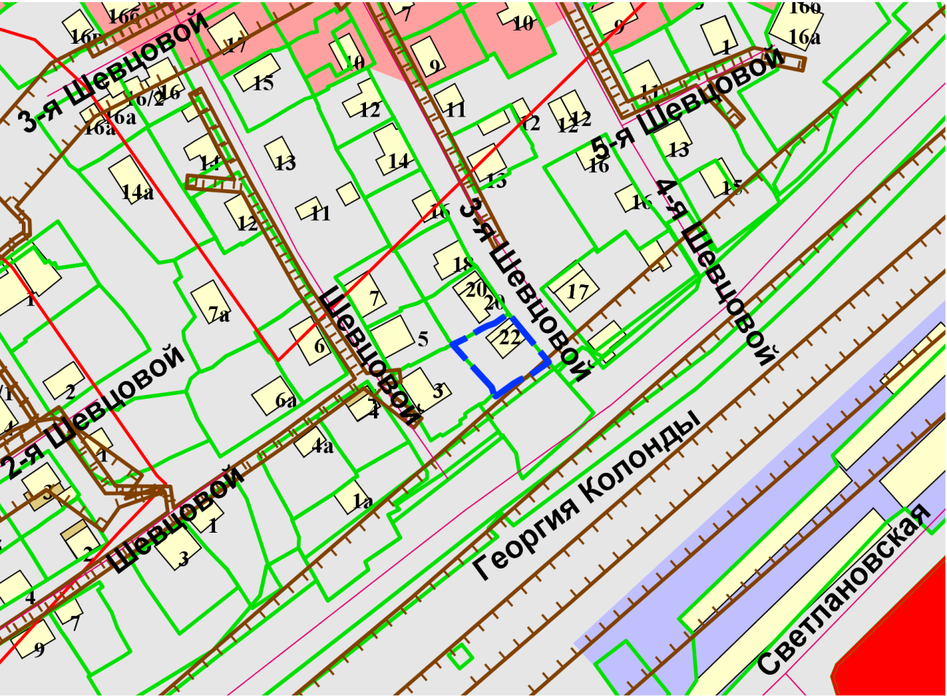

Приложения к заявлению:
1. Выписка из ЕГРН на земельный участок от 21.05.2019.
2. Согласие собственника Мохова С. А.
3. Копии паспортов.
4. Выписка из ЕГРН на жилой дом.
5. Доверенность
6. Строительно-техническое заключение.

